บทที่ 4
ระบบจัดการฐานข้อมูลเชิงวัตถุ Caché

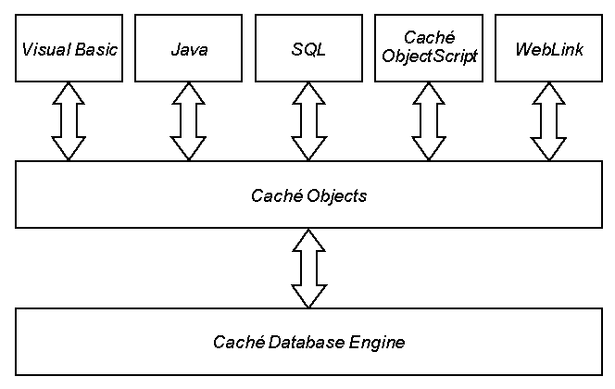
จากที่ได้กล่าวมาแล้วข้างต้นว่าในขั้นตอนการทำโครงงานชิ้นนี้จะศึกษาการประยุกต์ฐานข้อมูลเชิงวัตถุมาใช้งานกับฐานข้อมูลเชิงเวลา ระบบจัดการฐานข้อมูลเชิงวัตถุที่ใช้ (ODBMS) ในโครงงานได้แก่ Caché (อ่านว่า คา-เช่) พัฒนาโดย InterSystems Corporation ผู้จัดทำได้เลือกใช้ Caché เวอร์ชัน 4.0 ซึ่งเป็นระบบจัดการฐานข้อมูลที่สนับสนุนเทคโนโลยีเชิงวัตถุ (Object-Oriented Technology) สามารถจำลองโครงสร้างของข้อมูลที่มีความซับซ้อนให้คงสภาพตามที่เป็นจริงโดยไม่ต้องเปลี่ยนรูปร่างของโครงสร้างข้อมูล ทำให้ลดความสับสนในการกำหนดความสัมพันธ์ของข้อมูลไปได้มาก สำหรับการใช้งาน Caché สามารถทำงานได้บนหลากหลายแพลตฟอร์ม (Hardware Platform) และหลากหลายระบบปฏิบัติการ (Operating System) อาทิเช่น Window 95/98/NT, UNIX และ Linux เป็นต้น

รูปที่ 4-1 การติดต่อกับระบบจัดการฐานข้อมูล Caché

4.1 คุณสมบัติด้านต่าง ๆ ของ Caché
- Caché ใช้ ODBC ที่เรียกว่า Ultra Fast ODBC เพื่อให้สามารถใช้ภาษา SQL เป็นตัวติดต่อกับระบบฐานข้อมูลได้ และใช้ Visual Caché เพื่อให้ออบเจ็กต์ของ Caché สามารถใช้ได้กับ Visual Basic และเครื่องมือในการพัฒนา GUI อื่นๆ นอกจากนั้นยังมี Weblink ซึ่งทำให้สามารถเชื่อต่อฐานข้อมูล Caché ผ่านทางเครือข่ายอินเทอร์เน็ตได้ด้วย
- Caché Object Script เป็นส่วนที่ใช้ในการพัฒนาโปรแกรมให้เป็นแบบออบเจ็กต์ได้ เพื่อเพิ่มความยืดหยุ่นในการใช้งาน และยังสามารถใช้จาวาหรือ C++ ในการแก้ไขโปรแกรมได้อีกด้วย
- วิธีการเข้าถึงข้อมูล สามารถเข้าถึงข้อมูลได้ 3 แบบ ดังตารางที่ 4-1
- Transaction Database Engine ซึ่งเป็นตัวจัดการการทำงานของแอพพลิเคชั่น
- Distributed Caché Protocol ช่วยในการทำงานทางด้านการติดต่อของระบบเครือข่าย

Caché Multidimensional Access | เป็นการเข้าถึงข้อมูลแบบ Global variable ซึ่งจัดเก็บแบบ Multidimentional array
Caché SQL | เป็นเข้าถึงข้อมูลโดยผ่านทางภาษา SQL
Caché Objects | เป็นการเข้าถึงด้วย จาวา ซี++ และเทคโนโลยีในการพัฒนาทางด้านออบเจ็กต์อื่น ๆ

ตารางที่ 4-1 แสดงการเข้าถึงข้อมูลของ Caché

4.2 องค์ประกอบของ Caché
แสดงดังตารางที่ 4-2

Caché Object Server | ทำให้สามารถใช้งานออบเจ็กต์ของ Caché ได้โดยตรงผ่านทางจาวาหรือซี++
Caché SQL Server | สามารถเข้าถึงข้อมูลผ่านทาง SQL และ ODBC
Caché Studio | ใช้ในการพัฒนา GUI ในการกำหนดคลาสของออบเจ็กต์และสร้างส่วนประกอบของแอพพลิเคชัน
Caché Distributed Caché Protocol (DCP) | สามารถกระจายฐานข้อมูลทั่วระบบเครือข่ายในการตอบรับต่อความต้องการ เพื่อให้ประสิทธิภาพดีที่สุด
Caché Object Script | เป็นภาษาในการเขียนโปรแกรมที่มีมาสำหรับแอพพลิเคชันด้านการประมวลผล ทรานแซคชั่นและควบคุมออบเจ็กต์ในระบบ
Caché Weblink | รองรับการเชื่อมต่อระหว่าง Caché กับเว็บเซิร์ฟเวอร์สำหรับประมวลผล ทรานแซคชั่นผ่านทางเว็บ
Visual Caché | เป็นเครื่องมือสร้างฟอร์มวิชวลเบสิกของไมโครซอฟท์อย่างอัตโนมัติและยังให้การเชื่อมต่อระหว่างออบเจ็กต์ของ Caché กับวิชวลเบสิกได้อัตโนมัติ

ตารางที่ 4-2 แสดงส่วนประกอบของ Caché

4.3 Object Model
Caché เป็นระบบจัดการฐานข้อมูลเชิงวัตถุ ดังนั้นจึงจัดการและออกแบบระบบในเชิงวัตถุทั้งหมด ซึ่ง Caché Object Model สนับสนุนลักษณะดังต่อไปนี้
- คลาสหลักใน Caché จะเป็น Object Class และ Data Type Class (รวมทั้ง Literal ด้วย) โดย Object จะมีตัวชี้เฉพาะ (Unique Identifier) ส่วน Literal จะไม่มีตัวชี้เฉพาะ มีเพียงค่า (Value) เท่านั้น
- Object จะมีพฤติกรรมโดยอัตโนมัติซึ่งจัดการโดย Caché หรือถูกกำหนดโดยผู้ใช้ก็ได้
- Persistent Object สามารถถูกจัดเก็บในฐานข้อมูล Caché ได้
การอ้างอิงออบเจ็กต์
ในระบบจัดการของ Caché ออบเจ็กต์อาจอยู่ในดิสก์หรือในหน่วยความจำ ออบเจ็กต์ที่อยู่ในดิสก์จะเป็นออบเจ็กต์ที่ถูกจัดเก็บลงฐานข้อมูล ส่วนออบเจ็กต์ที่อยู่ในหน่วยความจำนั้นจะถูกโหลดดึงมาจากฐานข้อมูลและสามารถควบคุมได้ เราสามารถอ้างถึงออบเจ็กต์เหล่านี้ได้ 2 รูปแบบ ขึ้นอยู่กับว่าจะอ้างออบเจ็กต์นั้นหากมันถูกโหลดหรือถูกจัดเก็บอยู่ การอ้างอิงนั้นได้แก่
- OREF (Object Reference)
- OID (Object Identifier)
ดังแสดงในรูปที่ 4-2
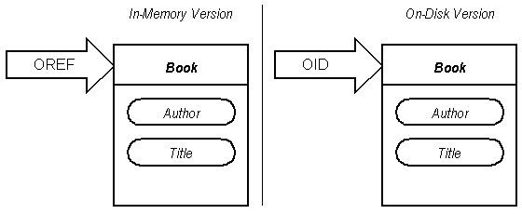

รูปที่ 4-2 OREF และ OID

OREF เป็นการอ้างถึงออบเจ็กต์ที่อยู่ในหน่วยความจำ แต่ละครั้งที่ออบเจ็กต์ถูกโหลดขึ้นมาอยู่บนหน่วยความจำ มันอาจจะมีค่า OREF ที่แตกต่างกันได้
OID เป็นการอ้างถึงออบเจ็กต์ที่อยู่ในดิสก์ เป็นตัวชี้ออบเจ็กต์แบบ Persistent และมีค่าไม่ซ้ำ (Unique) ซึ่งถูกเก็บอยู่ในดิสก์ เมื่อออบเจ็กต์ถูกสร้างขึ้นและได้รับ OID แล้ว ก็จะมีค่านั้นไม่เปลี่ยนแปลง
เราสามารถใช้ OID ของออบเจ็กต์ Persistent นี้โหลดดึงออบเจ็กต์ขึ้นมาอยู่ในหน่วยความจำ จากนั้นระบบสามารถแทนออบเจ็กต์ตัวนั้นด้วย OREF ทำให้แอพพลิเคชันสามารถอ้างออบเจ็กต์และเข้าถึงค่าต่าง ๆ ของออบเจ็กต์ตัวนั้น ๆ ได้

4.4 คลาส (Class)
คลาสใน Caché มี 5 ประเภท ได้แก่
- Registered Class
- Persistent Class
- Embeddable Class
- Non-Registered Class
- Data Type Class
คลาสต่าง ๆ เหล่านี้ถูกจัดเป็น Data Type class และ Object class โดย Data Type class จะแทน Literal Value เช่น สตริง (String), ตัวเลข (Integer) หรือวันที่ (Date) เป็นต้น Object class ส่วนใหญ่จะสืบทอดคุณสมบัติมาจากคลาสของระบบที่เรียกว่า %RegisteredObject ซึ่งจัดการและมีเมธอดหลัก ๆ ของออบเจ็กต์ให้มา ส่วนคลาสที่ไม่ได้สืบทอดคุณสมบัติมาจาก %RegisteredObject เรียกว่า Non-Registed class ซึ่งคลาสชนิดนี้จะมีเพียงลักษณะพื้นฐานเท่านั้น เราจะต้องสร้างเมธอดให้แก่ออบเจ็กต์เหล่านี้เข้าไปเอง คลาสต่าง ๆ ใน Caché แสดงดังรูปที่ 4-3
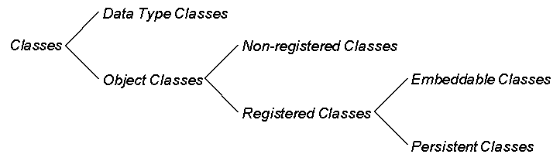

รูปที่ 4-3 ประเภทของ Class

4.4.1 Registered Class
อินสแตนซ์ของคลาสนี้สืบทอดคุณสมบัติมาจาก %RegisteredObject หรือเรียกว่าเป็น registered object โดยออบเจ็กต์เหล่านี้จะมีเซตของเมธอดพื้นฐานทั้งหมดที่ใช้จัดการออบเจ็กต์ที่อยู่ในหน่วยความจำ ครั้งเมื่อ Registered object นี้ถูกโหลดสู่หน่วยความจำ เราสามารถอ้างถึงออบเจ็กต์นี้โดยผ่าน OREF ได้

4.4.2 Persistent Class
อินสแตนซ์ของคลาสนี้สืบทอดคุณสมบัติมาจาก %Persistent และถูกเรียกว่า persistent object ซึ่งออบเจ็กต์เหล่านี้เป็น registered object ด้วย ออบเจ็กต์นี้มีความสามารถที่จะจัดการและเก็บตัวมันเองลงในฐานข้อมูลได้ จากถูกโหลดสู่หน่วยความจำ ออบเจ็กต์อื่นที่มันอ้างถึงจะไม่ถูกโหลดมาด้วย เพราะออบเจ็กต์เป็นอิสระต่อกันและเพียงแต่ชี้หากันเท่านั้น
หาก persistent object ถูกใช้เป็น Attribute หนึ่งของออบเจ็กต์อื่น มันจะถูกชี้มากจากออบเจ็กต์นั้น ๆ ยกตัวอย่างเช่น ให้ Doctor เป็น persistent object และเรากำหนดให้ Attribute ในออบเจ็กต์ตัวหนึ่งมีชนิดเป็น Doctor จะได้เป็น

ATTRIBUTE TheDoc {TYPE = Doctor ;}

ซึ่ง Attribute TheDoc จะชี้ไปยังออบเจ็กต์ชนิด Doctor

4.4.3 Embeddable Class
อินสแตนซ์ของคลาสนี้สืบทอดคุณสมบัติมาจาก %SerialObject และถูกเรียกว่า Embedded object ซึ่งออบเจ็กต์เหล่านี้อ้างอิงได้อย่างอิสระเมื่อถูกโหลดสู่หน่วยความจำ แต่เมื่อจัดเก็บลงฐานข้อมูลแล้ว ออบเจ็กต์เหล่านี้จะต้องฝังตัวอยู่ภายใน persistent object เท่านั้น
Embedded object มีรูปแบบ 2 ลักษณะแสดงดังรูปที่ 4-4 ได้แก่
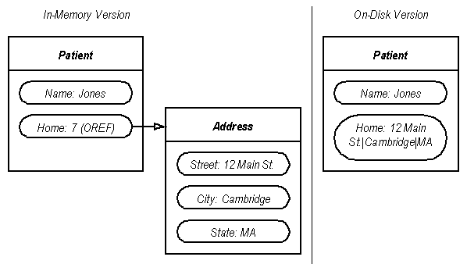

รูปที่ 4-4 Embedded Object ในหน่วยความจำและดิสก์

- ในหน่วยความจำ, Embedded object ถูกแทนด้วยออบเจ็กต์อิสระคล้าย ๆ กับ persistent object หาก Attribute ใดอ้างชนิดเป็น Embedded object แล้วการจัดการในหน่วยความจำก็สามารถกำหนดเป็น OREF ได้
- ในดิสก์, Embedded object ถูกจัดเก็บเป็นเหมือน Attribute หนึ่งและถูกบรรจุลง persistent object ตัวหนึ่ง โดยมันจะไม่มี OID เป็นของตัวเองและไม่สามารถถูกอ้างโดยออบเจ็กต์ตัวอื่น ๆ อีกได้เลย ค่าของ Embedded object จะถูกเก็บลงฐานข้อมูลคล้าย ๆ เป็นเพียงสตริงใน Attribute ของออบเจ็กต์หลักเท่านั้น เหตุนี้จึงเรียกว่าเป็น SerialObject
ยกตัวอย่างเช่น

CLASS Address
{
SUPER = %SerialObject ;
ATTRIBUTE Street { TYPE = %String(MAXLEN=80) ; }
ATTRIBUTE City { TYPE = %String(MAXLEN=3) ; }
ATTRIBUTE State { TYPE = %String(MAXLEN=2) ; }
}
เมื่อกำหนดให้ออบเจ็กต์จากคลาส Address เป็น Embedded object attribute สำหรับ persistent object เช่นคลาส Patient จะได้

CLASS Patient
{
SUPER = %Persistent ;
PERSISTENT ;
ATTRIBUTE Name { TYPE = %String ; }
ATTRIBUTE Home { TYPE = Address ; }
}

4.4.4 Non-Registered Class
อินสแตนซ์ของคลาสนี้เป็นออบเจ็กต์ที่เหลือ ที่ไม่ได้สืบทอดคุณสมบัติมาจากคลาส %RegisteredObject อาจเกิดขึ้นจากการโปรแกรมของผู้ใช้ขึ้นเอง และเราจำเป็นต้องกำหนดค่าสำหรับ OREF ขึ้นมาเองเพราะระบบไม่ได้เตรียมหรือ register ค่าให้

4.4.5 Data Type Class
คลาสนี้กำหนดและควบคุมค่าของ Literal โดย data type ไม่มีตัวชี้อิสระเหมือนออบเจ็กต์ทั่วไปและไม่สามารถมีอินสแตนซ์ได้ ซึ่งมันเป็นเพียง Attribute ของออบเจ็กต์ซึ่งบรรจุมันเอาไว้ และตัวมันเองก็ไม่มี Property ด้วย Data Type class จะแทน Literal Value เช่น สตริง (String), ตัวเลข (Integer), วันที่ (Date), ตัวเลขทศนิยม (Float) และชนิดของข้อมูลพื้นฐานต่าง ๆ

4.5 Caché กับ Inheritance
Caché object model อนุญาตให้เราสามารถออกแบบคลาสด้วยการสืบทอดคุณสมบัติจากคลาสอื่นมาได้โดยการใช้คีย์เวิร์ด SUPER คลาสที่ได้จะมี specification เหมือนกับ Superclass ทุกประการรวมทั้ง Property, Method และ Class Parameter ด้วย ยกตัวอย่างเช่นคลาส Person และมีคลาส Employee มาทำการสืบทอดคุณสมบัติจากคลาส Person ดังนี้

CLASS Person
{
SUPER = %Persistent ;
PERSISTENT ;
ATTRIBUTE Name { TYPE = %String ; }
ATTRIBUTE DOB { TYPE = %Date ; }
}
CLASS Employee
{
SUPER = Person ;
PERSISTENT ;
ATTRIBUTE Salary { TYPE = %Integer ; }
ATTRIBUTE Department { TYPE = %String ; }
}

4.6 Caché กับ Multiple Inheritance
คลาสสามารถสืบทอดคุณสมบัติมาได้จากหลาย ๆ Superclass โดยใช้คีย์เวิร์ด SUPER เช่นเดียวกัน เมื่อทำการคอมไพล์คลาส หากพบว่าสมาชิกต่าง ๆ เช่น ชื่อเมธอดของ Superclass มีชื่อซ้ำกัน Caché จะกำหนดให้คลาสที่สืบทอดลำดับหลังถูกเรียกใช้งานก่อน ยกตัวอย่างเช่น คลาส X ทำการสืบทอดคุณสมบัติจากคลาส A, B และ C จะได้ว่า

CLASS X
{
SUPER = A, B, C ;
}

ในกรณีนี้ค่าต่าง ๆ ของคลาส X จะสืบทอดคุณสมบัติและค่าต่าง ๆ จากคลาส A, B และ C ตามลำดับ (ดูจากลิสต์ก่อนหลัง) หากพบว่าคลาส B มีสมาชิกชื่อซ้ำกับคลาส A ที่ทำการสืบทอดคุณสมบัติมาแล้ว สมาชิกจากคลาส A จะถูกทับ (Override) ด้วยสมาชิกของคลาส B ทันที

4.7 Caché กับ Relationship
ความสัมพันธ์ (Relationship) เป็น Property ชนิดพิเศษซึ่งกำหนดความเกี่ยวข้องกันของออบเจ็กต์สองตัว เช่น คลาส Company มีความสัมพันธ์กับคลาส Employee ดังรูปที่ 4-5 ในกรณีนี้อาจมีออบเจ็กต์ Employee ศูนย์หรือมากกว่าหนึ่งตัวที่เกี่ยวข้องกับออบเจ็กต์ Company แต่ละตัว
*
1
Company
Employees : Employee (MANY)
Employee
TheCompany : Company (ONE)

รูปที่ 4-5 ความสัมพันธ์ระหว่างคลาส Company และคลาส Employee

สำหรับ Caché เวอร์ชัน 4.0 นี้ ความสัมพันธ์มีคุณลักษณะหลัก ๆ ดังนี้
- ความสัมพันธ์ถูกกำหนดขึ้นระหว่าง Persistent class 2 คลาสเท่านั้น
- ความสัมพันธ์เป็น bi-directional ซึ่งต้องกำหนดความสัมพันธ์ในทั้ง 2 ฝั่งคลาส
- สนับสนุนความสัมพันธ์แบบ One-to-Many

การกำหนดความสัมพันธ์
มีคีย์เวิร์ดที่เกี่ยวข้องอยู่ 3 ตัว ได้แก่
- TYPE เป็นชนิด (ชื่อคลาส) ของคลาสที่เกี่ยวข้อง และต้องเป็น Persistent Class
- INVERSE ชื่อของความสัมพันธ์ของอีกคลาสที่มีความสัมพันธ์ต่อกัน
- CARDINALITY มีค่าเป็น ONE หรือ MANY
จากรูปที่ 4-5 ได้ดังนี้

CLASS Company {
SUPER = %Persistent ;
PERSISTENT ;
ATTRIBUTE Name { TYPE = %String ; }

// a Company has MANY Employees
RELATIONSHIP Employees { TYPE = Employee; INVERSE = the company; CARDINALITY = MANY;}
}

CLASS Employee {
SUPER = %Persistent ;
PERSISTENT ;
ATTRIBUTE Name { TYPE = %String ; }
ATTRIBUTE Title { TYPE = %String ; }

// an Employee has ONE Company
RELATIONSHIP TheCompany { TYPE = Company; INVERSE = Employees; CARDINALITY = ONE;}
}

4.8 Caché กับ Application
ในส่วนของการ Implementing the Application นั้น Caché ได้แบ่งออกเป็นขั้นตอนใหญ่ ดังนี้
- Setting Up a Namespace เป็นการกำหนดพื้นที่ในการจัดเก็บข้อมูลของ Application โดยที่จะเป็นการกำหนดทาง Logical เท่านั้น
- Creating the Application and its Classes สามารถสร้างคลาสโดยใช้ Caché Object Architecture สามารถกำหนดชื่อ คำอธิบายและชนิดของคลาสได้ สำหรับ Caché จะมี 3 คลาสที่ใช้ประจำ คือ Persistent Class (ออบเจ็กต์ที่ได้จะเป็นอิสระ เก็บข้อมูลได้เอง) , Embeddable Class (ออบเจ็กต์ของคลาสนี้จะอยู่ในออบเจ็กต์ของคลาสอื่นอีกที) และสุดท้ายคือ Data type Class เป็นคลาสที่ไม่ใช้เก็บข้อมูลแต่มีไว้เพื่อควบคุมการทำงานของแอพพลิเคชัน
- Properties เป็นการระบุข้อมูลของคลาสที่ได้สร้างไว้แล้วซึ่งจะต้องระบุชนิดของข้อมูลและเงื่อนไขต่าง ๆ ของ Property ไว้ด้วยเช่น unique , indexed , require เป็นต้น ขั้นตอนนี้ใช้ Caché Object Architecture ช่วยในการทำงาน
- Method หลังจากกำหนดค่า Properties ของคลาสแล้ว จะต้องทำการกำหนดเมธอดของคลาสต่าง ๆ ขึ้นมาโดยใช้ภาษา Caché ObjectScript เขียนขึ้นมาว่าจะให้คลาสที่เรากำหนดมานั้นสามารถทำงานหรือมีพฤติกรรมอย่างไรบ้าง
- Creating Query สร้างขึ้นเพื่อแสดงข้อมูลที่มีอยู่ในฐานข้อมูลของแอพพลิเคชันแทนที่จะเข้าไปดูข้อมูลโดยตรงกับออบเจ็กต์แต่ละตัวผ่านทาง OID โดยใช้ Caché SQL Query หรือ Caché ObjectScript
ในส่วนของการสร้าง Appilcation Front-end สำหรับผู้ใช้นั้น สามารถทำได้โดยใช้ ActiveX, C++, Delphi, PowerBuilder ซึ่งจะติดต่อกับ Caché ผ่านทาง Caché ObjectServer แต่วิธีที่นิยมและใช้งานง่ายที่สุดคือการสร้างผ่านทาง Visual Basic

